对人*COL4A1, COL4A2, COL4A3, COL4A4, COL4A5, COL4A6* 六个基因的氨基酸序列（最长转录本）在MEGA中使用muscle进行多序列比对，将比对结果复制粘贴到EXCEL中比较。

6个基因的中断个数分别为：21，23，23，27，22，25

以下为结果截图：

A列代表*COL4A1*的氨基酸序列，B列代表*COL4A1*的氨基酸位置，C列代表*COL4A1*中断计数。同理，DEF列对应*COL4A2*, GHI对应*COL4A3*，JKL对应*COL4A4*, MNO对应*COL4A5*, PQR对应*COL4A6*。橙黄色系代表在中断内有gap（-），蓝绿色系代表中断中无gap。

以*COL4A5*也就是对应的MNO列为参照：

1.COL4A5的第1个中断，内有gap，说明该中断不保守

C:\Users\BOSHUA~1\AppData\Local\Temp\1659017028(1).png

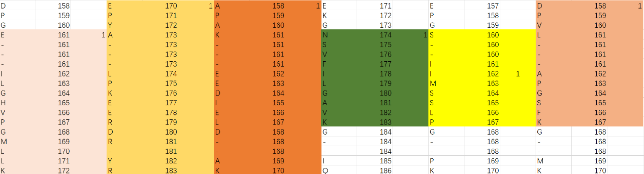

2. COL4A5的第2个中断，无gap，在其它5个基因中断内也无gap，COL4A1, COL4A3与COL4A5完全一样，COL4A2, COL4A4, COL4A6与COL4A5部分一样

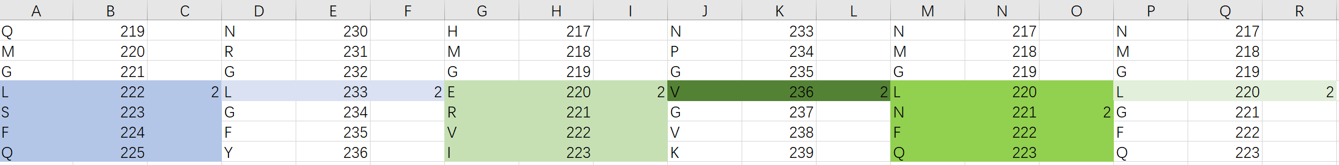

3. COL4A5的第3个中断，有gap，在其它5个基因内均有gap

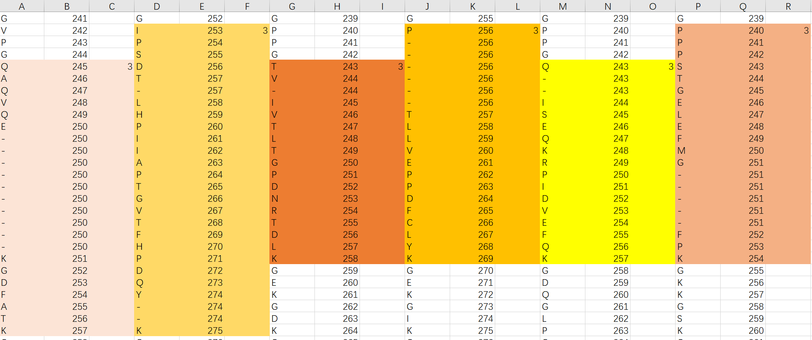

4. COL4A5的第4个中断，COL4A5内有gap

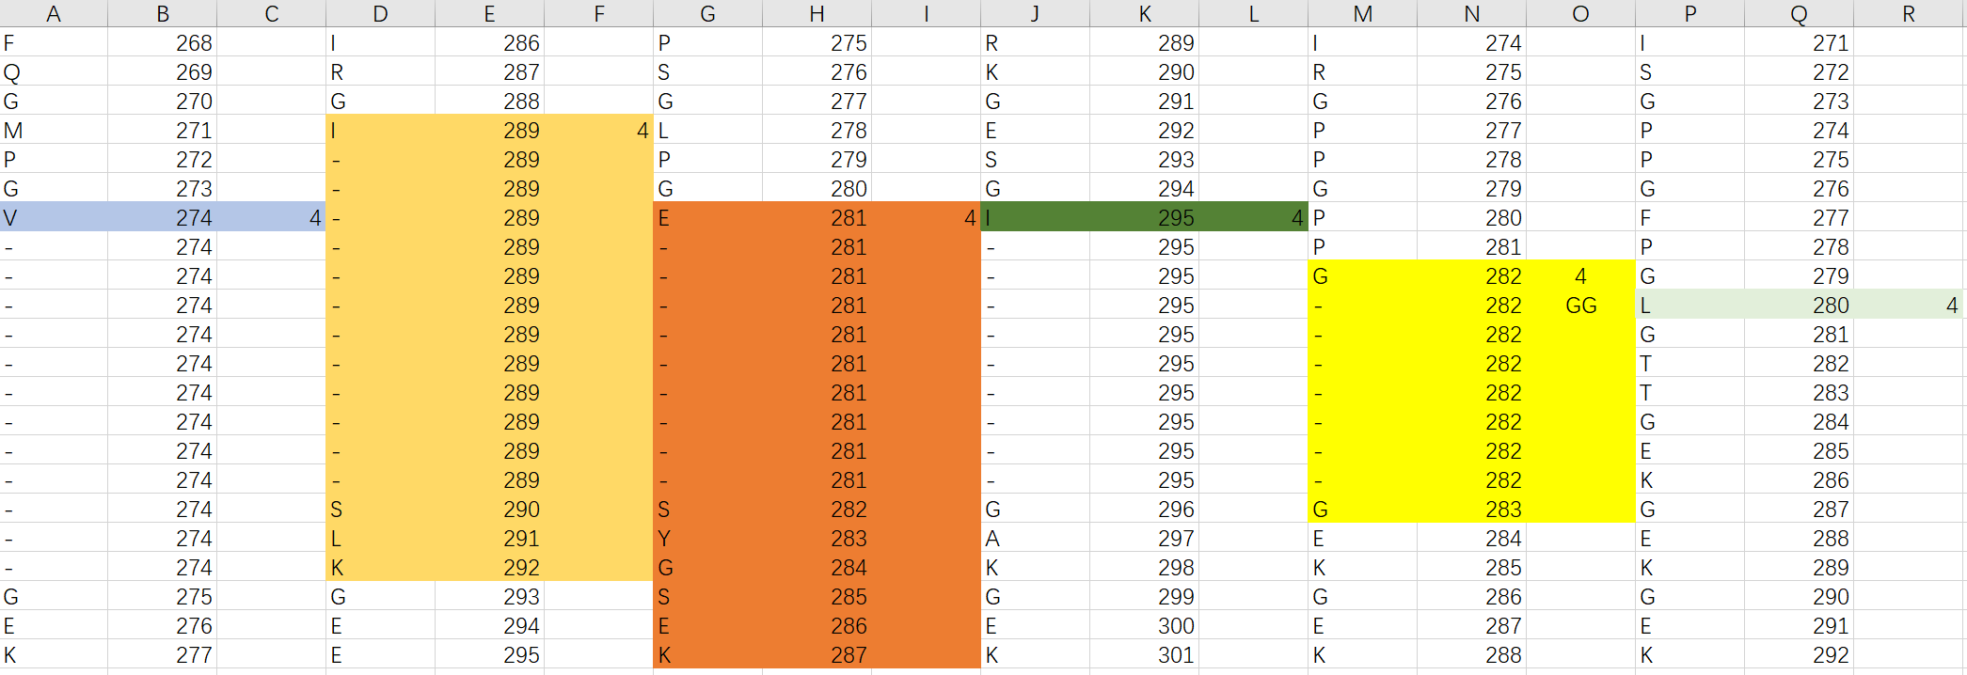

5. COL4A5的第5个中断

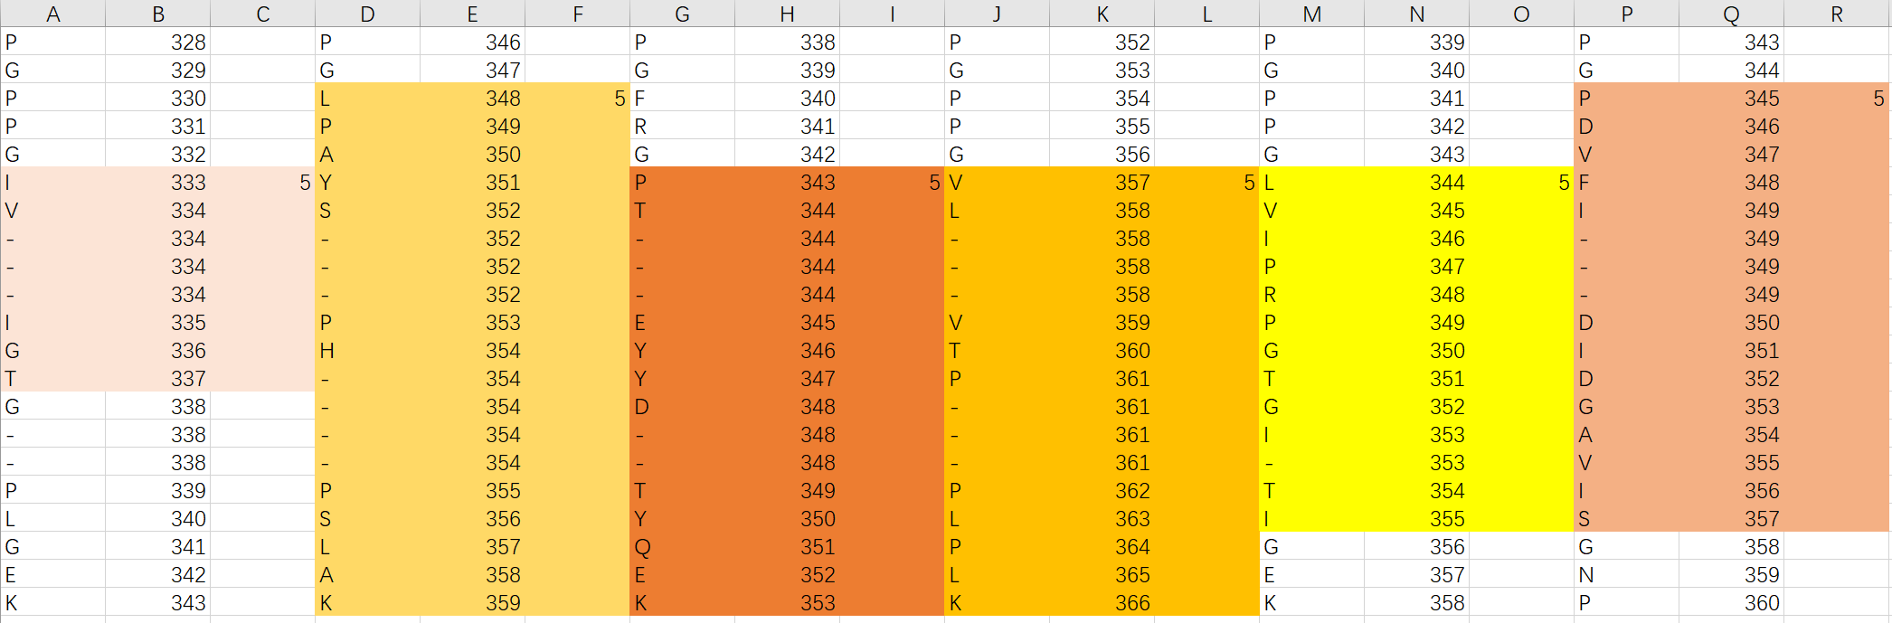

6. COL4A5的第6个中断

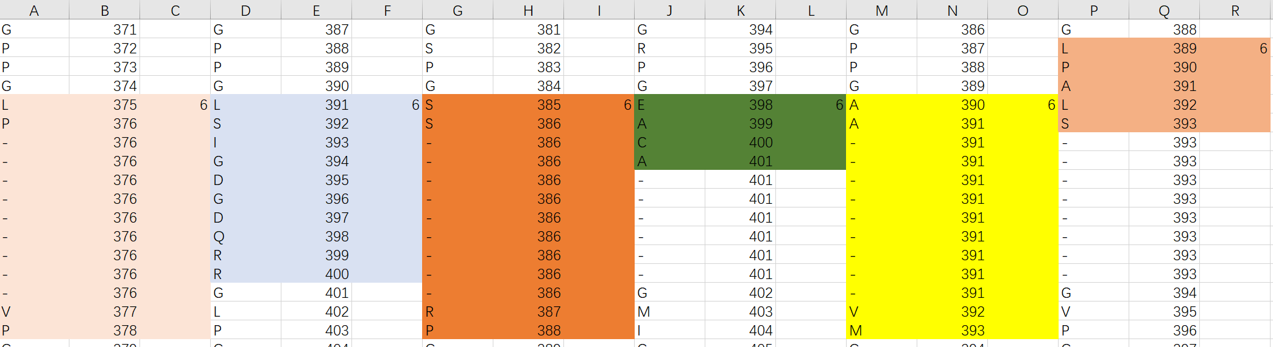

7. COL4A5的第7个中断

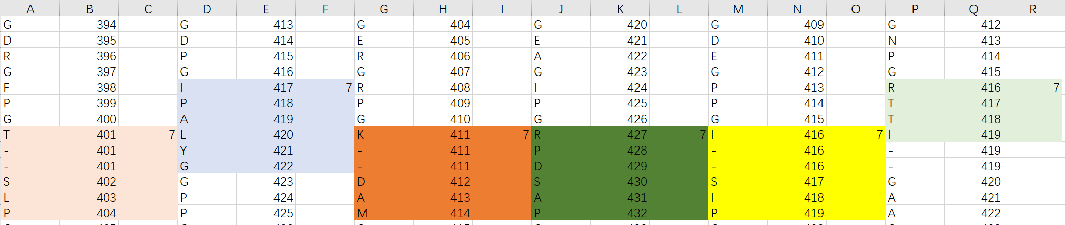

8. COL4A5的第8个中断

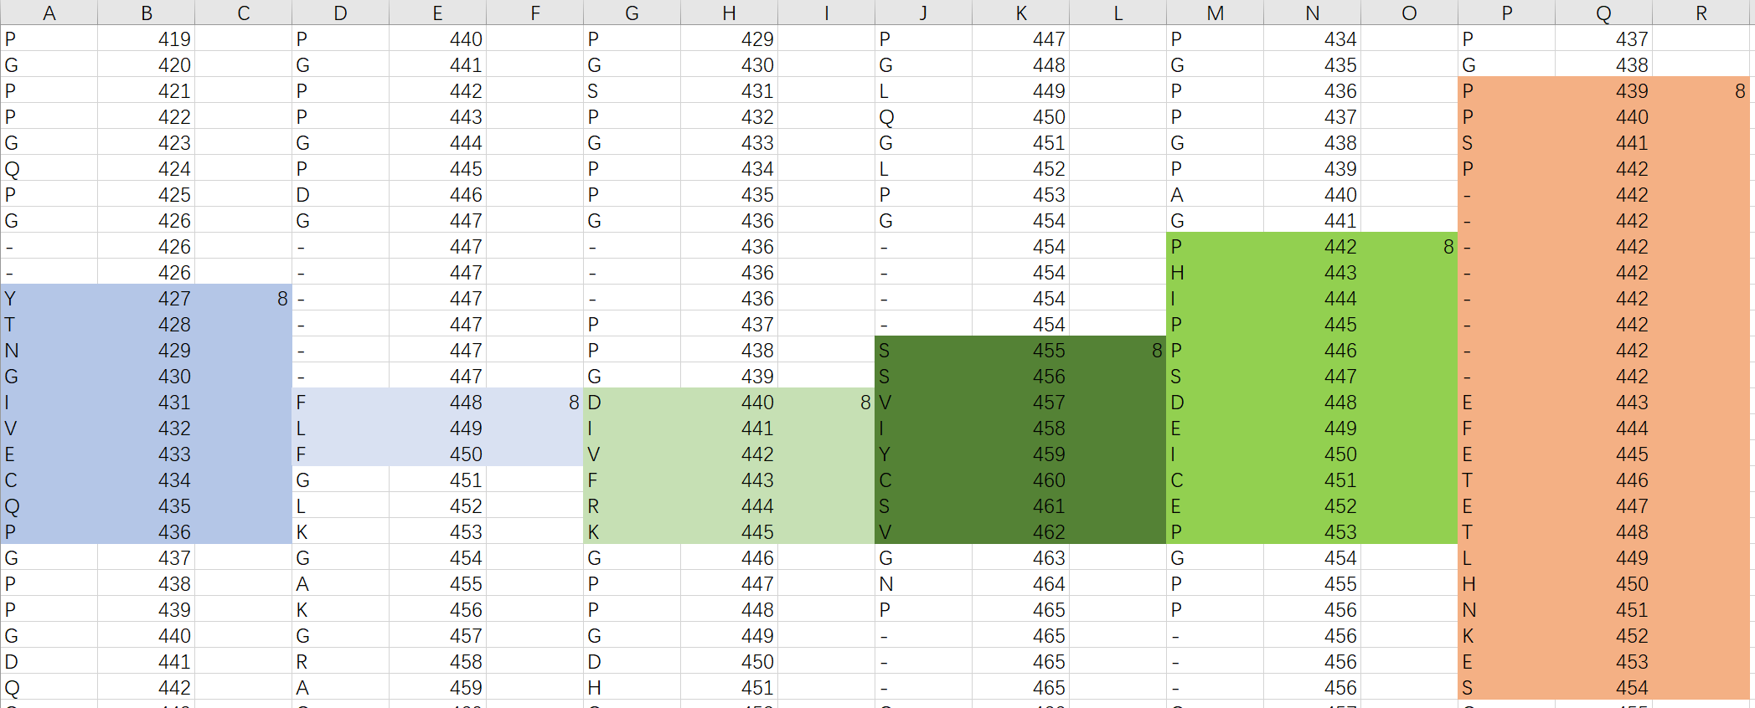

9. COL4A5的第9个中断

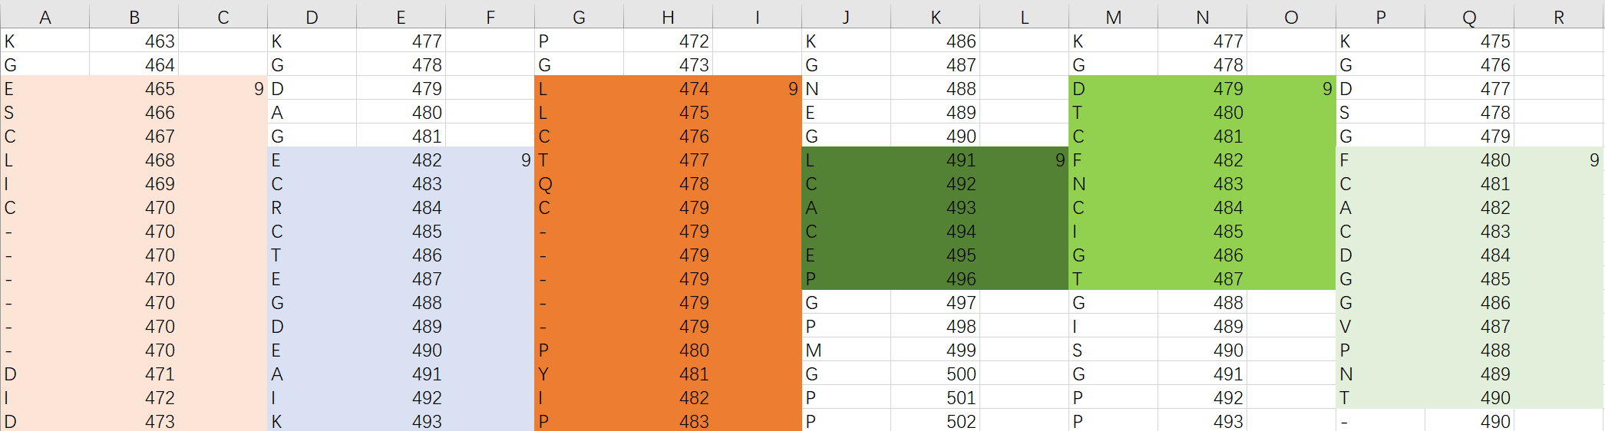

10. COL4A5的第10个中断

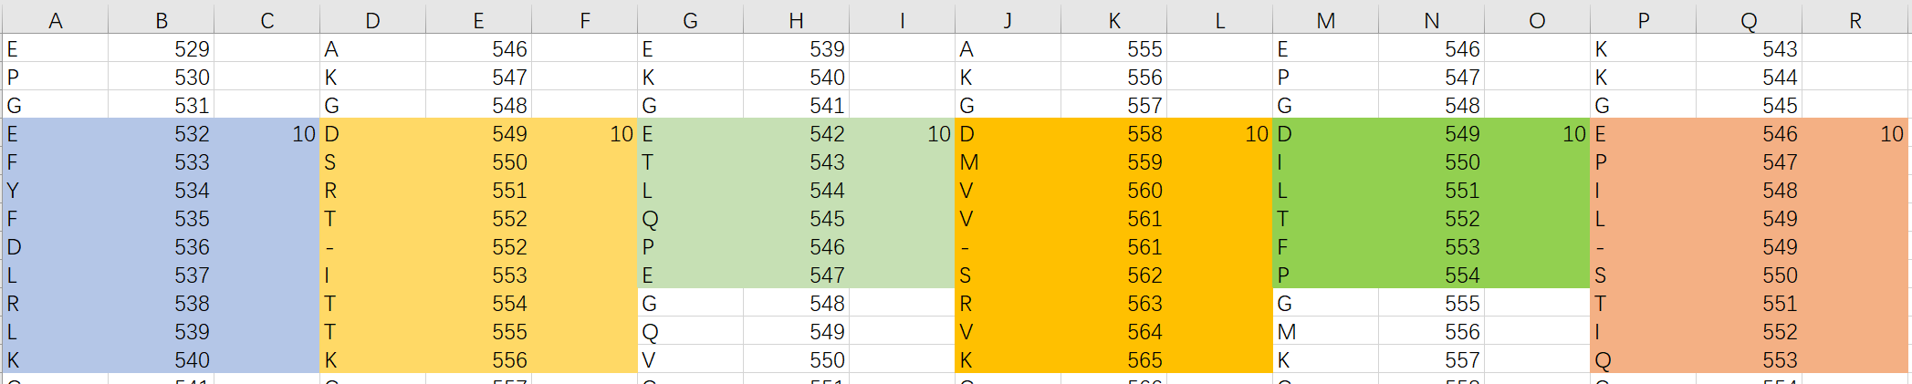

11. COL4A5的第11个中断

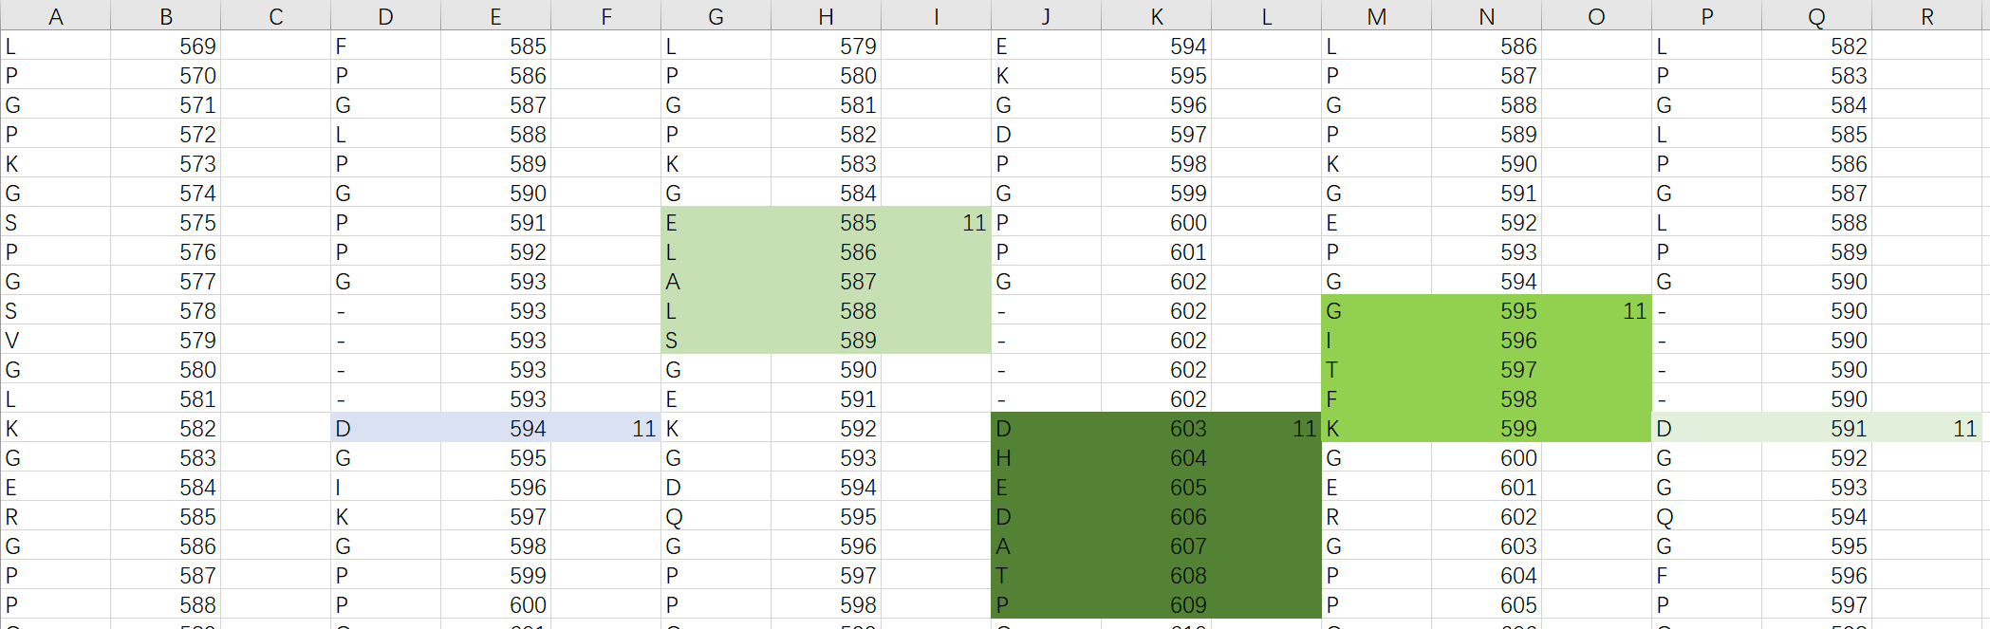

12.COL4A5第12个中断，在六个基因中很一致



13. COL4A5的第13个中断

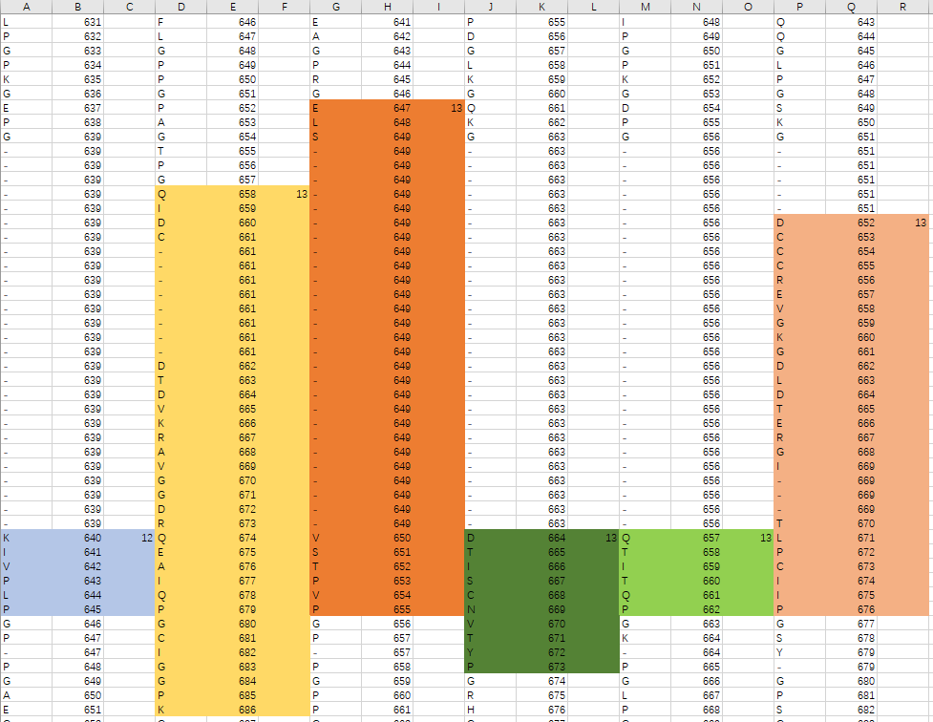

14. COL4A5的第14个中断

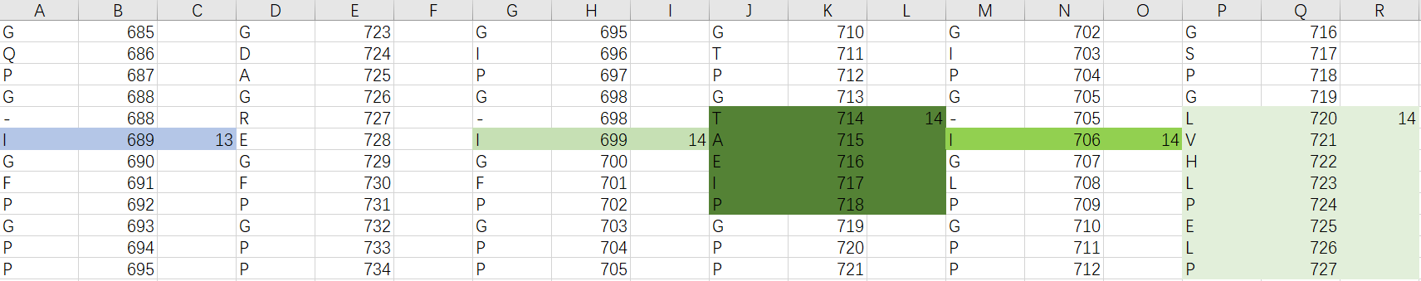

\*.下面这个中断是只有COL4A4有

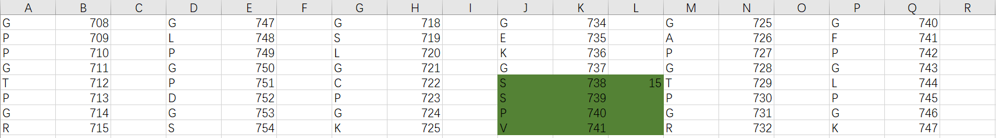

15. COL4A5的第15个中断

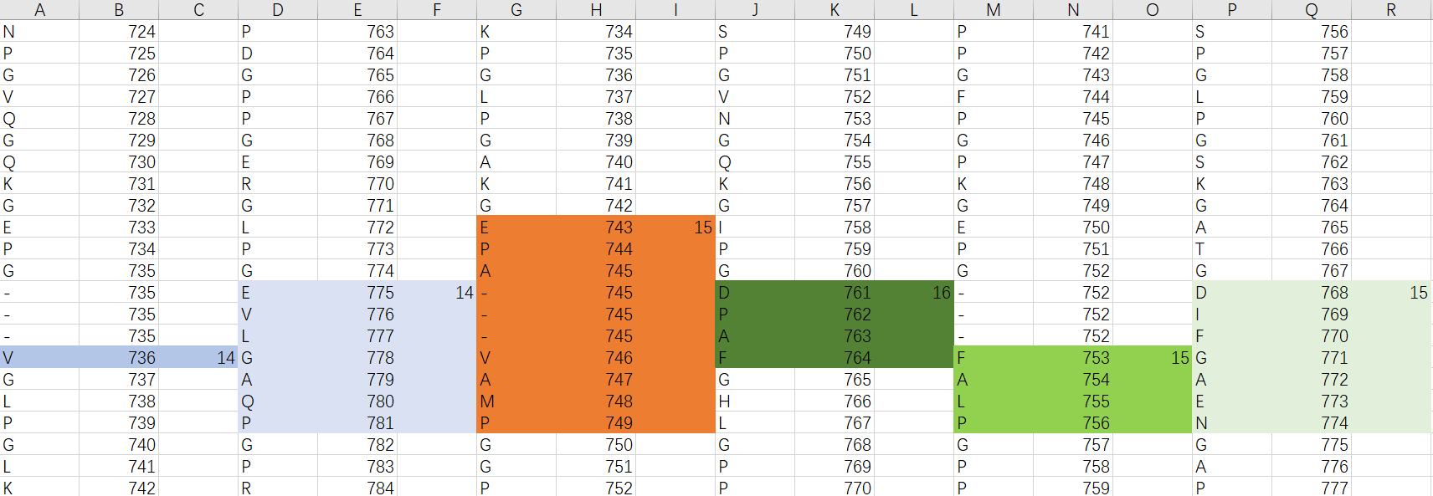

16. COL4A5的第16个中断

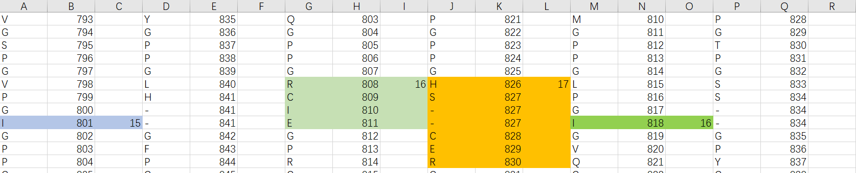

17. COL4A5的第17个中断

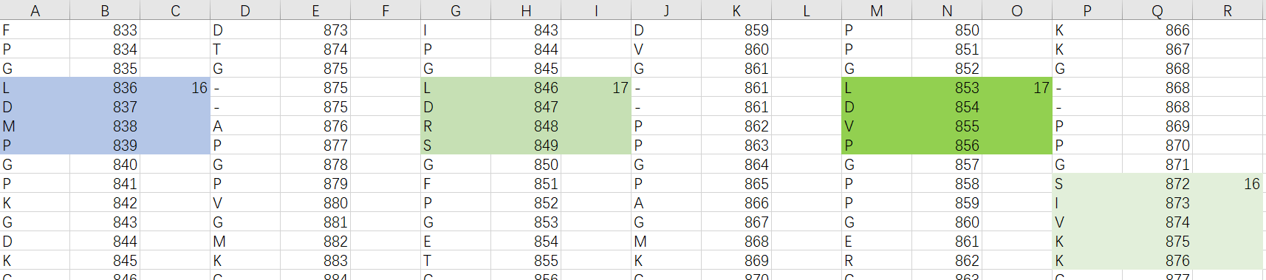

\*.只有COL4A6有

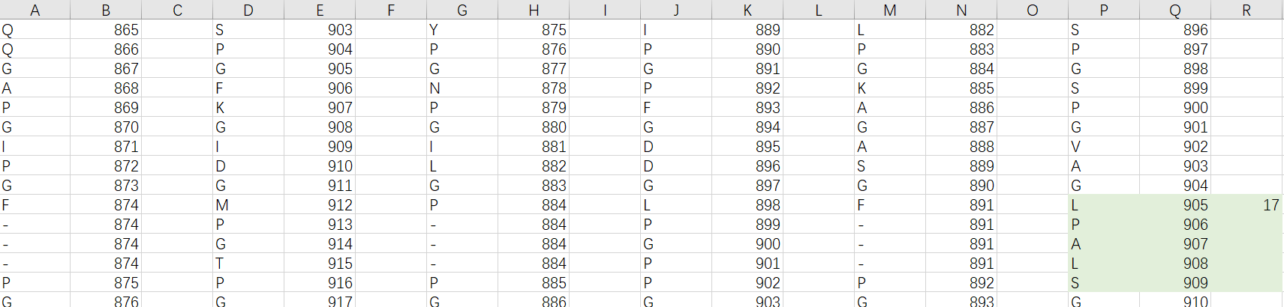

18. COL4A5的第18个中断

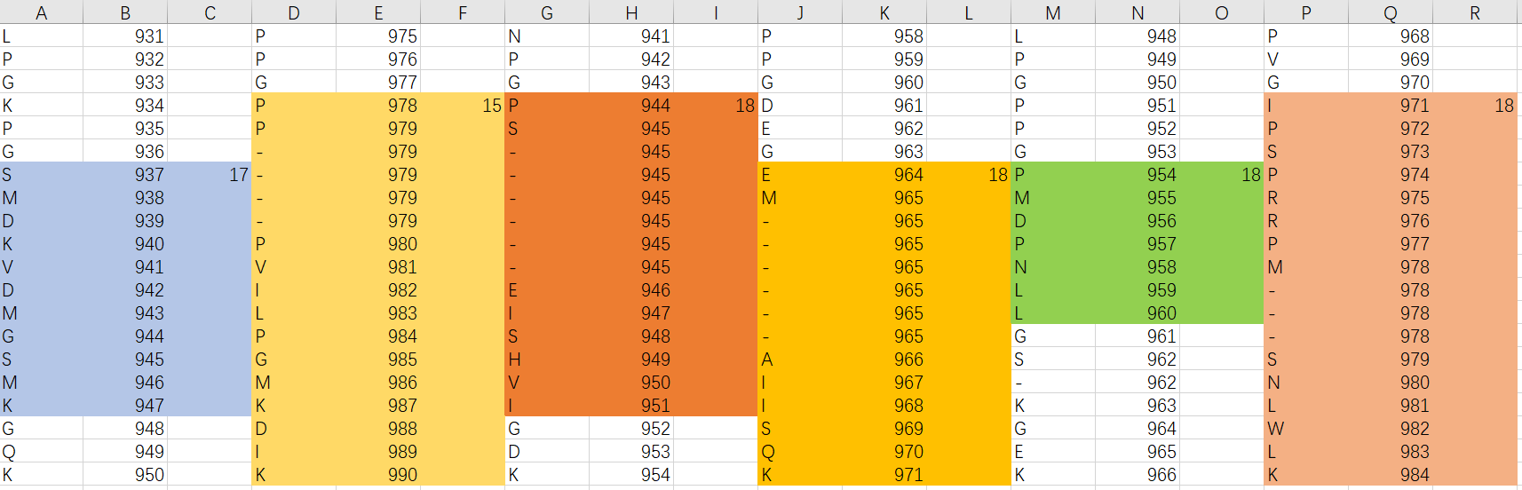

\*.只有COL4A2, COL4A4, COL4A6有

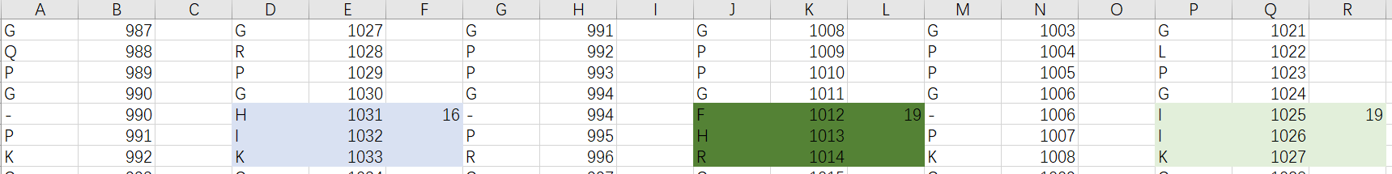

19. COL4A5的第19个中断

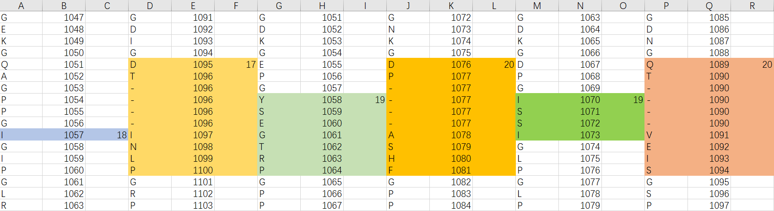

20. COL4A5的第20个中断

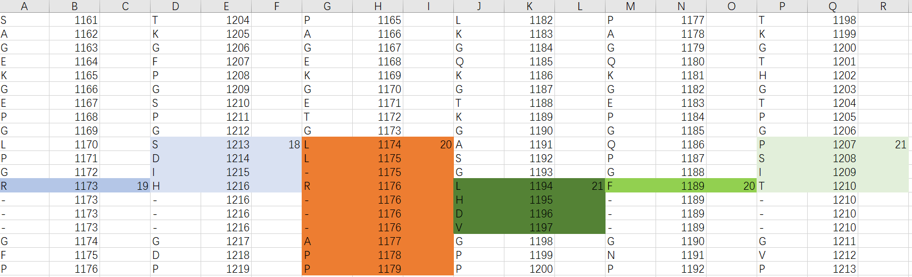

\*.只有COL4A2,COL4A4,COL4A6有

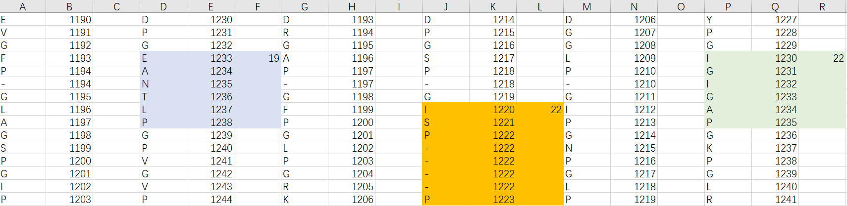

21. COL4A5的第21个中断

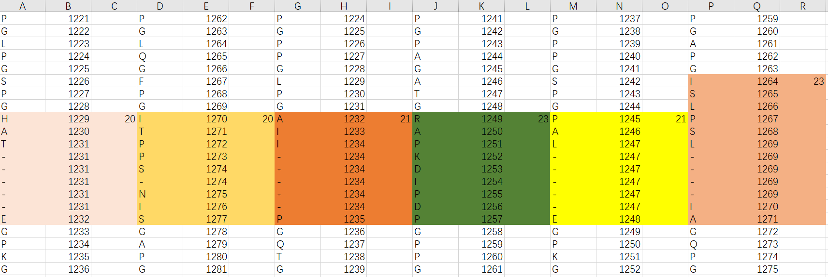

\*.只有COL4A2,3,4,6有中断

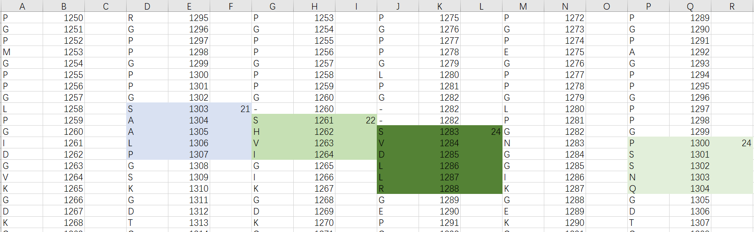

22. COL4A5的第22个中断

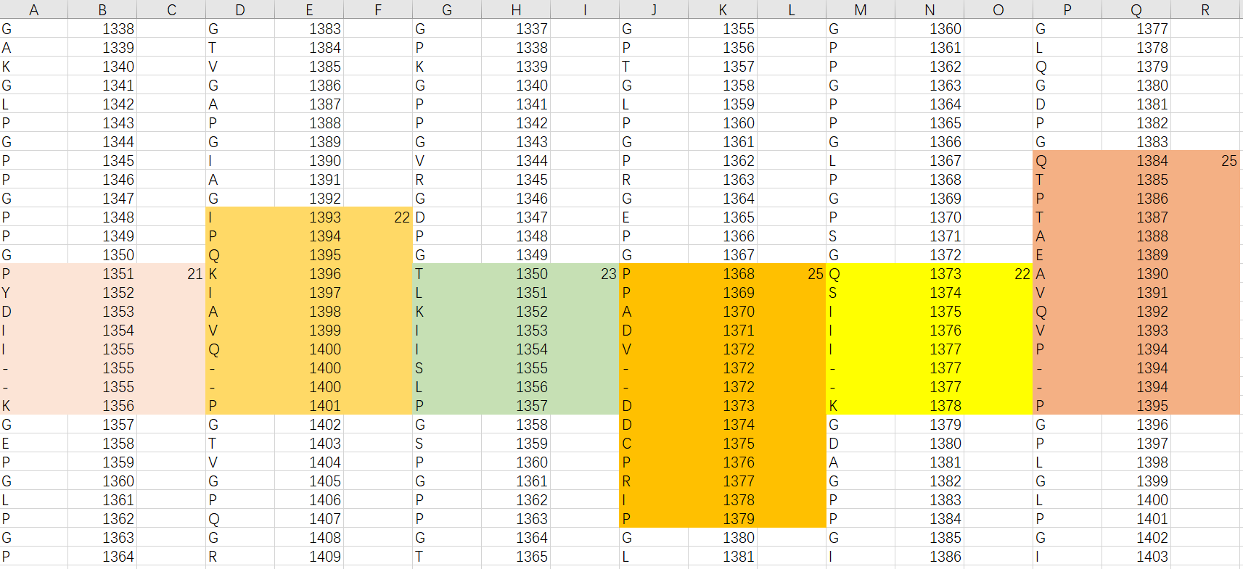

\*.只有COL4A4有

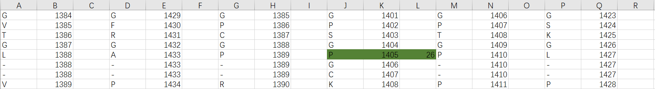

\*.只有COL4A2有

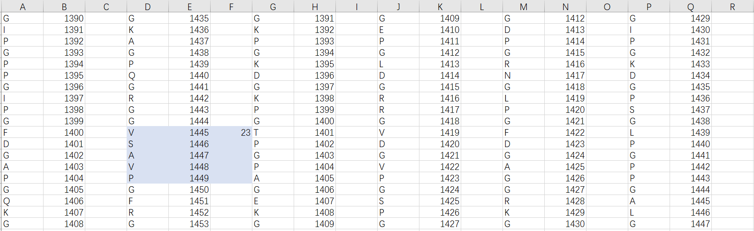

\*.只有COL4A4有

